



## [Projet TP ACSI - auto-école]

[Dossier]



[Jordan PRADEL, Steven SALANDINI, Colin PEREMARTY]



|  |  |
| --- | --- |
| Organisation du projet | 8 |
| Phases  GANTT  Outils et méthodes  Règles de gestion | 4 |
| Dictionnaire des données | 6 |
| Diagrammes | 8 |
| Diagramme de flux | 8 |
| MCD | 9 |
| Schéma relationnel  MLD | 10 |
| MCT | 11 |
| MOT | 16 |
| Propositions d’évolutions | 19 |

# Introduction

Notre société, 3Syl, est spécialisée dans la conception de logiciel de gestion d’auto-école. Nous avons été contactés par l’auto-école “Totomobile” afin de développer un logiciel de gestion pour son système d’information. Ce dossier fait suite à l’interview que nous avons passé avec le dirigeant de cette PME. Il est renseigné ici la répartition des tâches au travers d’un graphique GANTT, les outils et les méthodes utilisés pour mener à bien le projet, les différentes règles de gestion à prendre en compte, la liste des données qui constitueront la base d’informations de l’auto-école ainsi que leur lien entre elles et leurs utilisations.

# _______________________________________

# __________Organisation du projet__________

## Phases

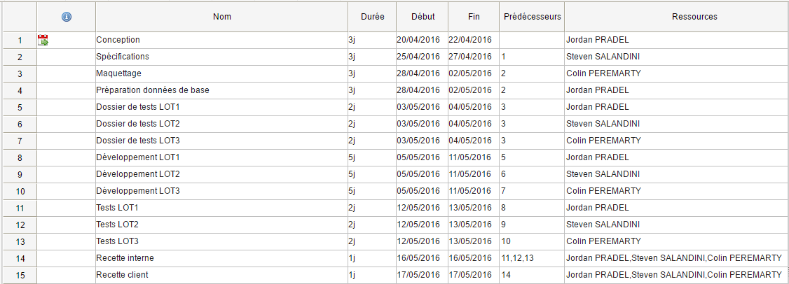

Maquettage :

* Connexion
* Partie client/élève :
  + Visualisation leçons/examens
* Partie moniteur :
  + Visualisation leçons
* Partie secrétaire :
  + Menu débranchement
  + Gestion clients et élèves :
    - Inscription
    - Modification
    - Visualisation
  + Gestion moniteurs :
    - Inscription
    - Modification
    - Visualisation
  + Gestion véhicules :
    - Inscription
    - Modification
    - Visualisation
  + Gestion des leçons de conduite
    - Inscription élève avec moniteur
    - Modification élève
    - Suppression élève
    - Visualisation élève

LOT1 : Partie Client/élève + partie moniteur

LOT2 : Partie secrétaire : Gestion clients et élève + gestion moniteur

LOT3 : Partie secrétaire : Gestion véhicules + gestion des leçons de conduite

Factures – payements - tickets

## Gantt

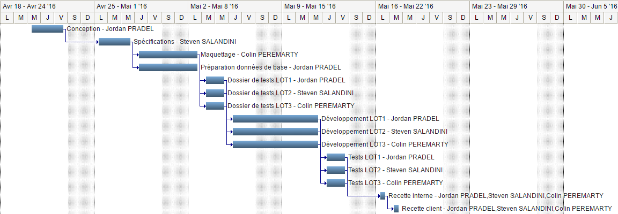

Réunions d’avancement :

* R1 : 2 Mai
* R2 : 11 Mai
* R3 : 16 Mai

## Méthodes et outils

### Méthode d’ingénierie

* **Méthode agile**

### Rédaction de dossiers

* **Microsoft** **WORD**

### Planification

* **Gantter for Google Drive**

### Outils pour la base de données

* **WinDesign** : pour la conception
* **PhpMyAdmin** : pour gérer la base
* **Xampp** : pour l’accès aux données
* **MySQL** : la base de données

### Serveur d’application

* UWamp pour le développement

### Environnement de développement

* **Notepad++**
* **PhpStorm**

### Langages de programmation

* **PHP**
* **HTML5**
* **CSS**
* **Ajax**
* **JQuery**
* **Javascript**
* **SQL**

### Template

SB Admin 2

<http://startbootstrap.com/template-overviews/sb-admin-2/>

## Règles de gestion

1. Des leçons de code et de conduite pour permis B (permis voiture) uniquement
2. 16 ans révolus pour pouvoir passer l’examen du code et commencer les leçons de conduite
3. Un élève peut commencer les leçons de conduite sans avoir le code
4. 7 voitures de service +1 en réserve en cas de besoin
5. 1 voiture par moniteur
6. Chaque moniteur doit enregistrer le kilométrage de la voiture qui lui est attribuée tous les matins. La secrétaire s’occupe du 8ème de véhicule.
7. Différentes marques de voitures 8)Différents modèles de voitures
8. Possibilité que plusieurs véhicules soient identiques, mais immatriculation et n° de véhicule

uniques

1. Couleur imposée et semblable pour chaque véhicule
2. Toutes les voitures ne sont pas changées en même temps
3. Un moniteur référent par élève, avec possibilité de remplacement en cas de nécessité 13)La secrétaire établit le lien élève-moniteur 14)Un moniteur est un salarié.
4. La secrétaire assure les leçons de code
5. Un des responsables est aussi moniteur
6. Le planning des leçons de code est remis au moment de l’inscription mais celui des leçons de conduite est remis 1 semaine après, le temps de le construire et de le faire valider par le moniteur référent.
7. 3 formules :
   * 400 € avec code à volonté, 50€/leçon de conduite
   * 1200 € avec code à volonté + 20 leçons de conduite
   * 1600 € avec code à volonté + 30 leçons de conduite 19) Pour chaque formule est compris 1 passage d’examen (code et permis) dans le forfait, les passages supplémentaires (après échec) sont facturés. 20) Pour les formules 2 et 3, les leçons de conduite en sus coûtent 45€/leçon
8. Pour les formules 2 et 3, des tickets leçons sont fournis
9. Il est possible d’acheter des tickets leçons
10. 1 ticket = 1h de leçon
11. Dès l’accord du client, celui-ci doit payer le montant forfaitaire en fonction de la formule choisie. Il reçoit ensuite une carte d’inscription.
12. Il est possible de modifier le planning des leçons de conduite avec l’accord de l’élève
13. Il est possible d’acheter des tickets leçons
14. Quand l’élève se sent prêt à passer l’examen du code, il informe la secrétaire.
15. L’élève décide avec le moniteur référent s’il est prêt à passer l’examen du permis de conduire. S’il est prêt, il informe la secrétaire.
16. Pour pouvoir s’inscrire à l’examen du permis B, l’élève doit avoir le code depuis moins de 2 ans et avoir au moins 18 ans.
17. La secrétaire gère les inscriptions des élèves aux examens du code et du permis de conduire

auprès de la préfecture.

1. Le résultat de chaque candidat aux examens est enregistré.
2. Les leçons peuvent avoir lieu tous les jours du lundi au samedi, entre 7h et 20h.

## Dictionnaire des données

|  |  |  |  |
| --- | --- | --- | --- |
| **Nom donnée** | **Libellé exact** | **type** | **exemple** |
| cliNum | numéro de client | texte | 000125 |
| cliNom | nom du client | texte | Skywalker |
| cliPrenom | prénom du client | texte | Luc |
| cliAdr | adresse du client | texte | 12 avenue de la république |
| cliCP | code postal du client | texte | 81000 |
| cliVille | ville du client | texte | Albi |
| CliTelFixe | numéro de téléphone fixe | texte | 0508426999 |
| CliTelMob | numéro de téléphone mobile | texte | 0608426999 |
| moniNum | numéro de moniteur | texte | 01 |
| moniNom | nom du moniteur | texte | Vivens |
| moniPrenom | prénom du moniteur | texte | Jonathan |
| moniAdr | adresse du moniteur | texte | 42 impasse du causse |
| moniCP | code postal du moniteur | texte | 12000 |
| moniVille | ville du moniteur | texte | Rodez |
| moniVoiture | voiture rattachée au moniteur | texte | 00 |
| eleveNum | code de l’élève | Entier | 000125 |
| eleveNom | nom de l’élève | texte | Frédéric |
| elevePrenom | prénom de l’élève | texte | Barrios |
| eleveAdr | adresse de l’élève | texte | 8, Rue de la Pascaline |
| eleveCP | code postal de l’élève | texte | 12000 |
| eleveVille | ville de l’élève | texte | Rodez |
| eleveNaiss | date de naissance de l’élève | date | 14/12/1993 |
| eleveNumTelMob | numéro de téléphone mobile de l’élève | texte | 0600000000 |
| eleveNumTelFixe | numéro de téléphone fixe de l’élève | texte | 0500000000 |
| voitNum | numéro de la voiture | texte | 00 |
| voitNumImmat | numéro d’immatriculation de la voiture | texte | XX-666-XX |
| voitKilometrage | kilométrage de la voiture | numérique | 42000 |
|  |  |  |  |
| leconNum | numéro de la leçon | entier | 12 |
| leconDate | date de la leçon | date | 14/12/2014 |
| leconHeure | heure de la leçon | heure | 14:30 |
|  |  |  |  |
| formNum | Numéro de la formule | entier | 1 |
| formForfait | Forfait de la formule | entier | 400 |
| formNbLecons | Nombre de leçons de la formule | entier | 0 |
|  |  |  |  |
| dateExamen | Date de l’examen | Date | 15/12/2014 |
|  |  |  |  |
| marqueNom | Nom de la marque | Texte | Peugeot |
|  |  |  |  |
| modeleNom | Nom du modèle | Texte | 806 |

## ______________Diagrammes______________

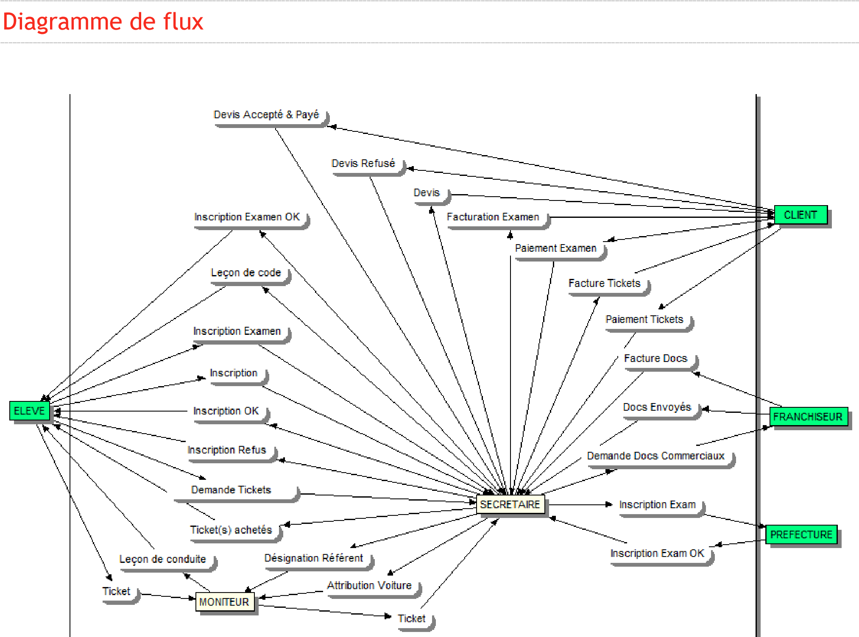

## MCD

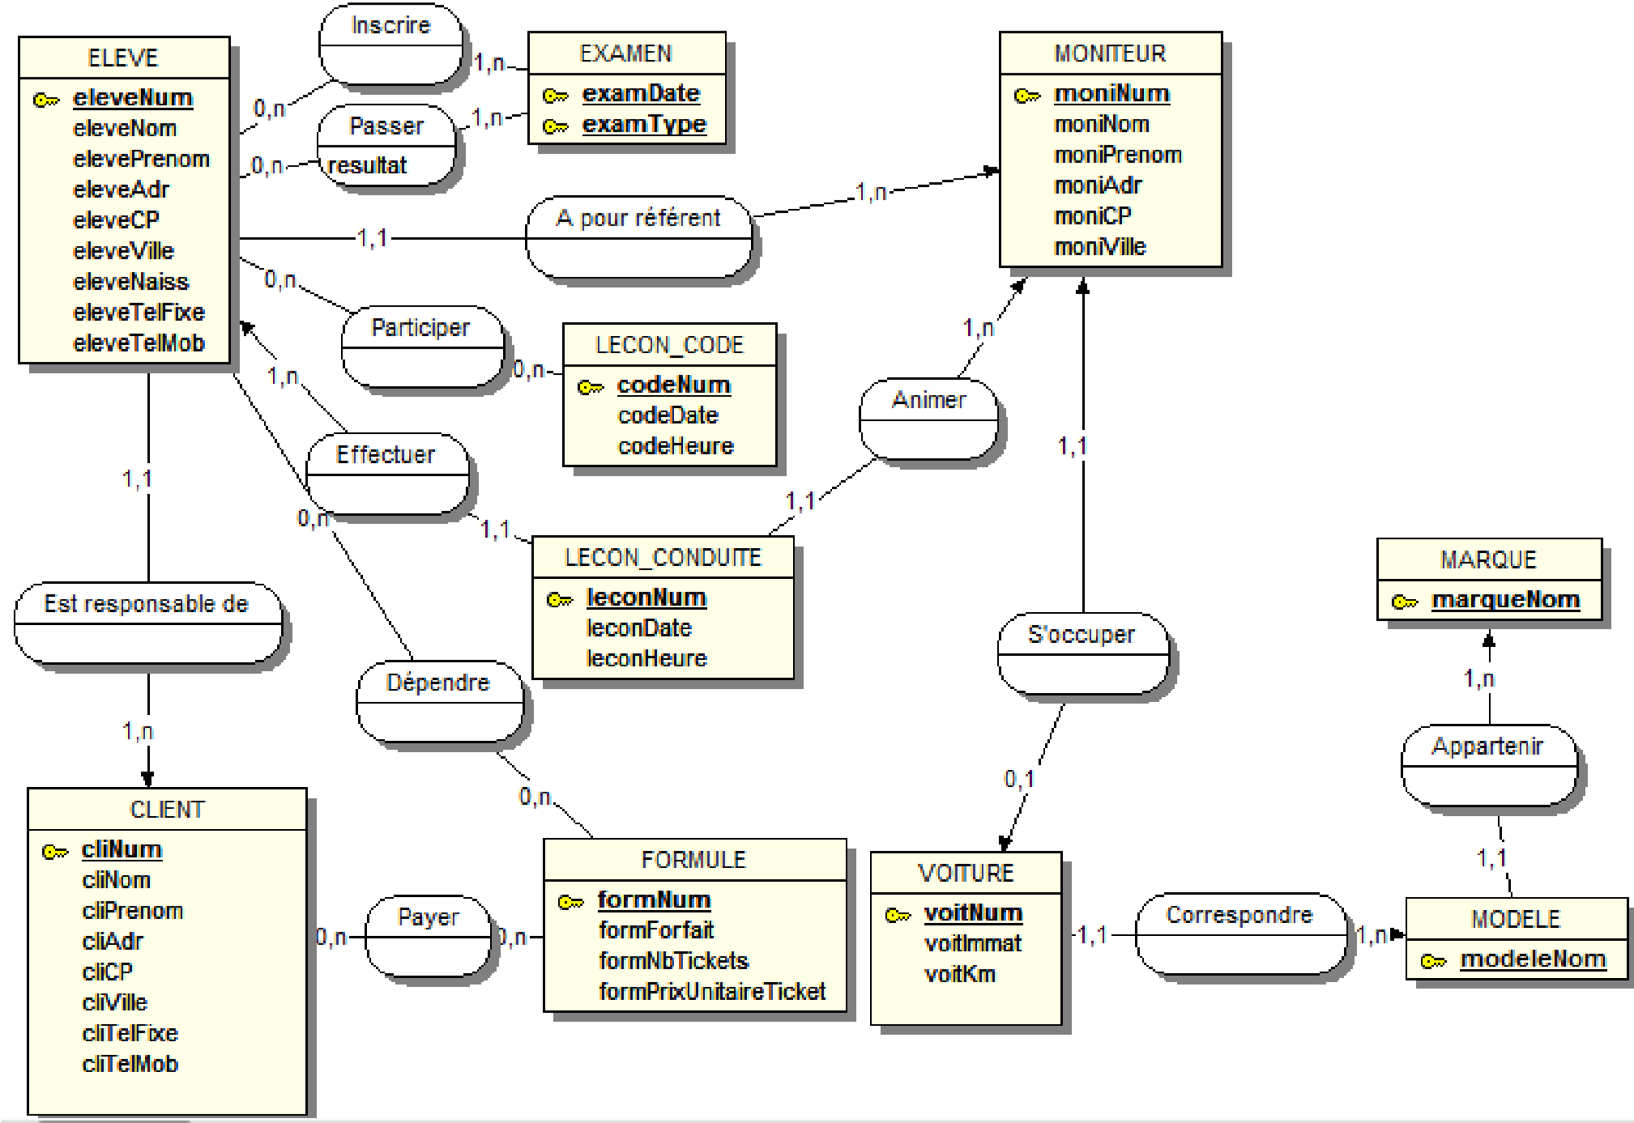

## Schéma relationnel

## MLD

CLIENT(cliNum, cliNom, cliPrenom, cliAdr, clirCP, cliVille, cliTelFixe, cliTelMob)

PAYER(#cliNum, #formNum)

FORMULE(formNum, fromForfait, formNbTickets, formPrixUnitaireTicket)

DEPENDRE(#eleveNum, #formNum)

ELEVE(eleveNum, eleveNom, elevePrenom, eleveAdr, eleveCP, eleveVille, eleveNaiss, eleveTelFixe, eleveTelMob, #cliNum, #moniNum, #formNum)

INSCRIPTION_EXAMEN(#eleveNum, #examNum)

RESULTAT_EXAMEN(#eleveNum, #examNum, resultat)

EXAMEN(examNum, examDate, examType)

LECON_CODE(codeNum, codeDate, codeHeure)

PARTICIPER(#eleveNum, #codeNum)

LECON_CONDUITE(leconNum, leconDate, leconHeure, #eleveNum, #moniNum)

MONITEUR(moniNum, moniNom, moniPrenom, moniAdr, moniCP, moniVille, #voitNum)

VOITURE(voitNum, voitImmat, voitKm, #modeleNum)

MODELE(modeleNum, modeleNom, #marqueNum)

MARQUE(marqueNum, marqueNom)

## MCT

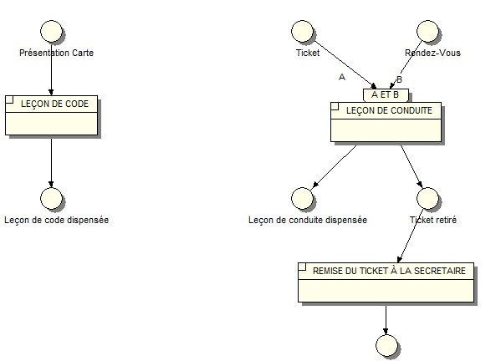

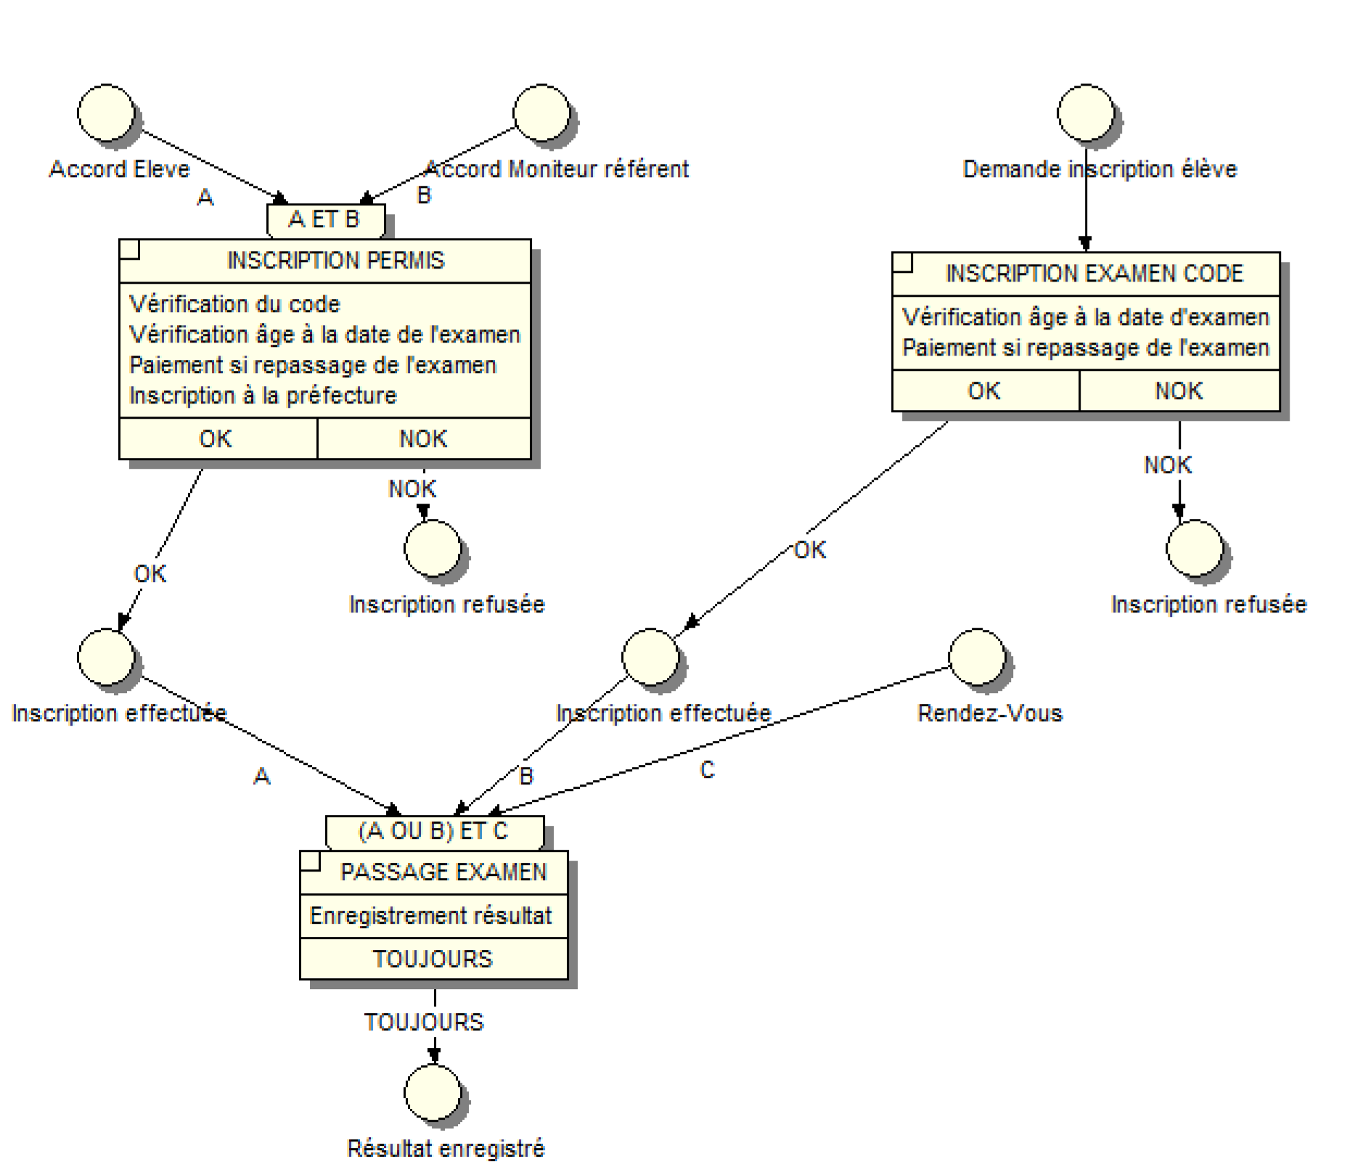

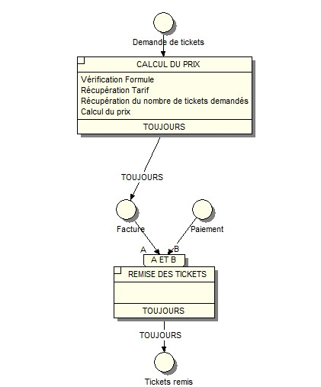

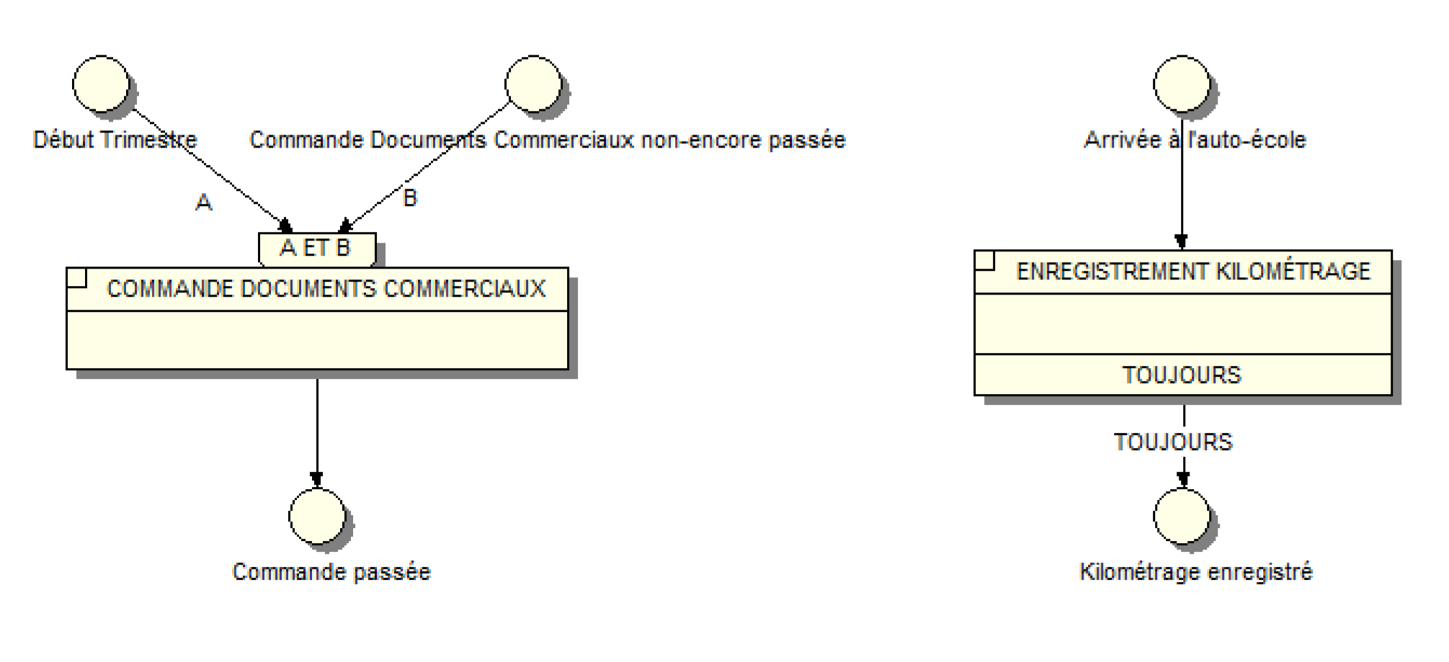

## MOT

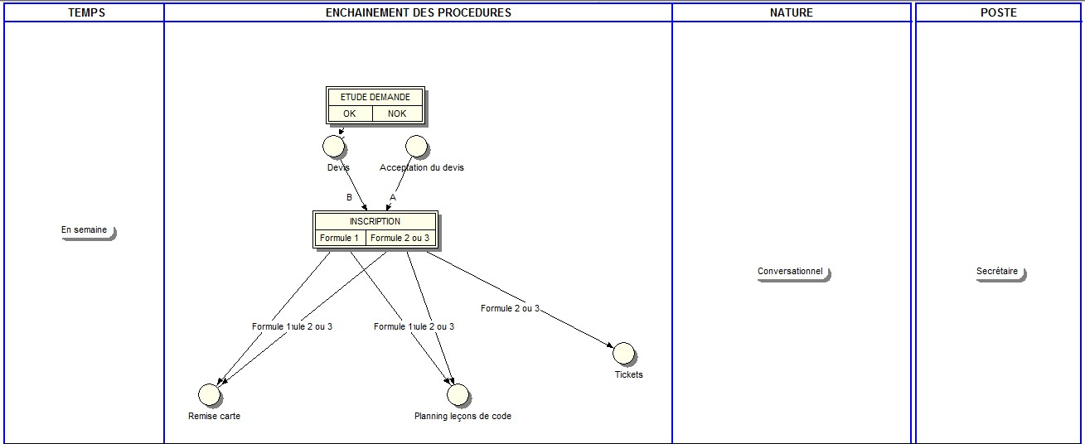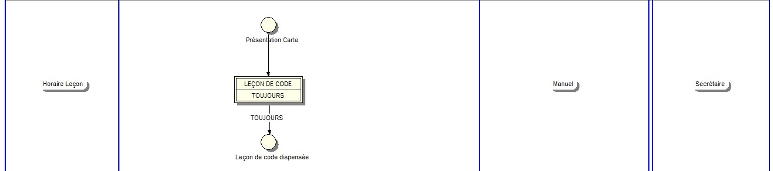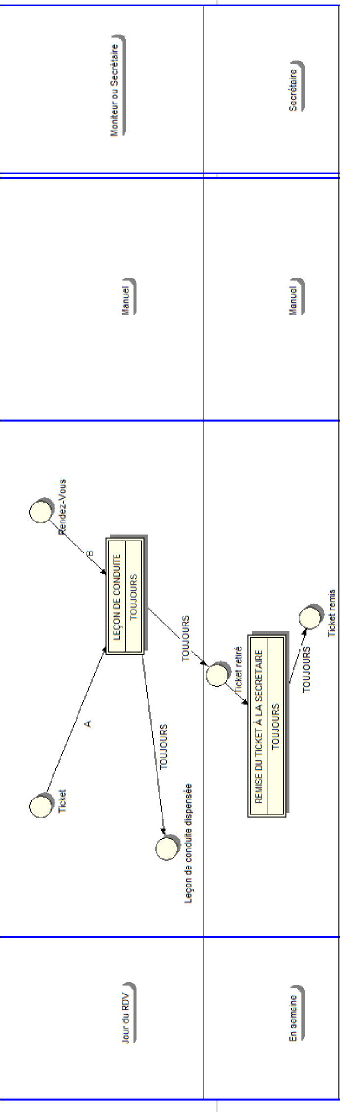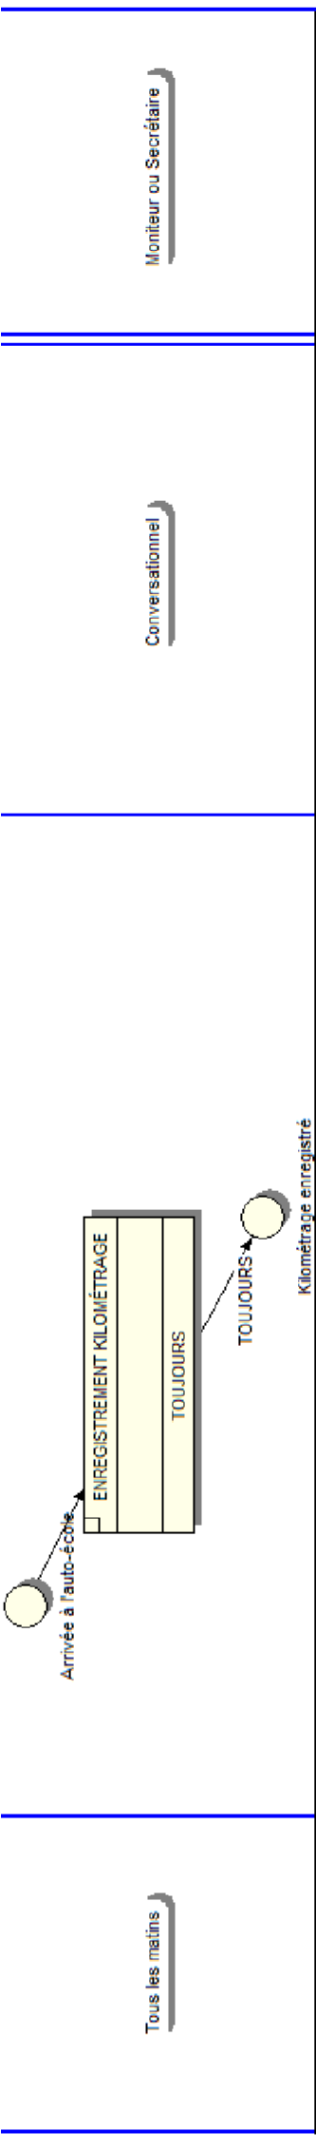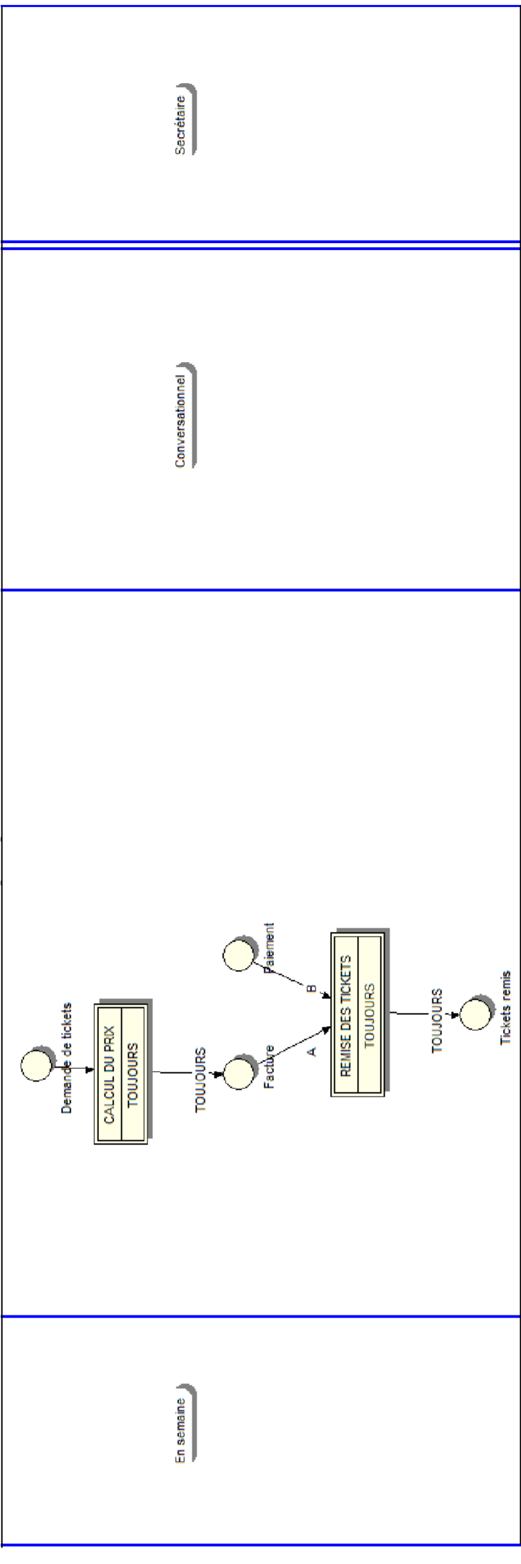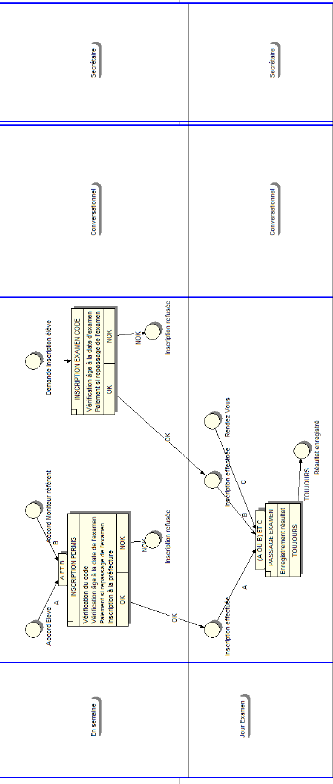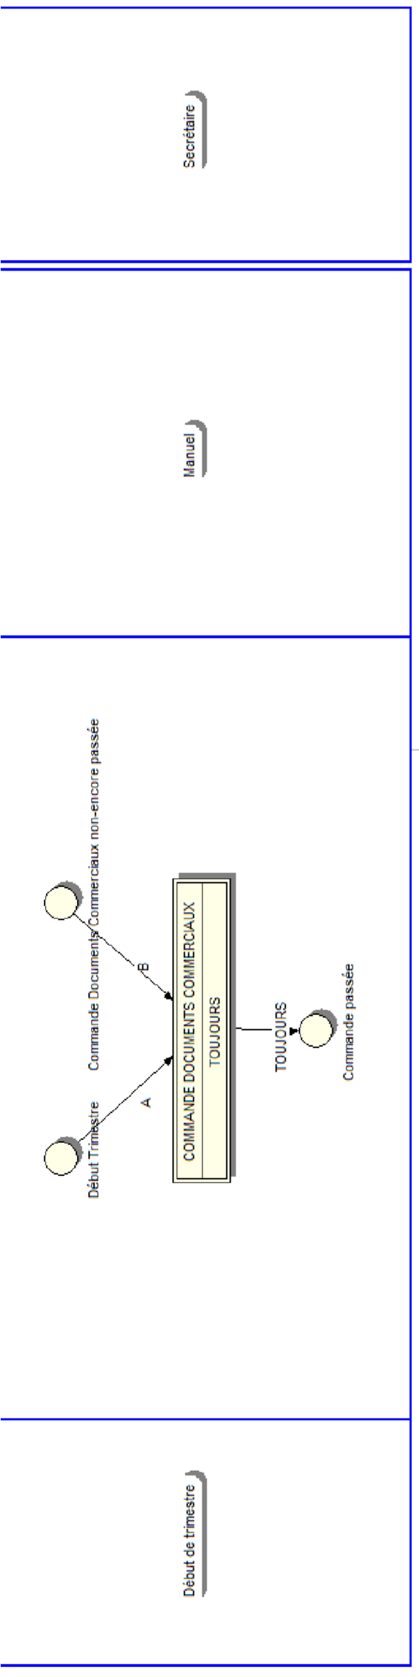

## Propositions d’évolutions

* Remplacer le système de tickets par un système de cartes magnétiques : Pour participer à une leçon de conduite, un élève doit pointer sa carte magnétique. Un Crédit correspond à une leçon. S’il n’a plus de crédit, il a la possibilité de recharger sa carte en s’adressant à la secrétaire.
* L’élève devra pointer pour une leçon de code afin qu’il puisse consulter les questions de la session effectuée et son score à tout moment.
* Automatisation de la demande de documents auprès du franchiseur chaque début de trimestre.